Коллеги, доступна бесплатная публикация работ во Всероссийском журнале «Воспитатель детского сада».

Воспитатели и педагоги дошкольных образовательных учреждений могут бесплатно опубликовать статью в журнале «Воспитатель детского сада» и заказать диплом о публикации статьи в журнале всероссийского уровня.
Для публикации статьи подготовьте материал и заполните заявку на участие.
К публикации принимаются авторские материалы содержащие ФИО автора, название работы, список использованной литературы;
Подробнее см. vospitatelds.ru

Работы рассматриваются и публикуются в течение трех рабочих дней. Диплом о публикации отсылается в бумажном и/или электронном виде.

Журнал «Воспитатель детского сада» является федеральным изданием и имеет свидетельство о регистрации СМИ ЭЛ № ФС 77 - 65250.
Всероссийский журнал «Воспитатель детского сада» - электронное издание, где воспитатели и педагоги дошкольных образовательных учреждений могут ознакомиться с практическими материалами коллег, а также опубликовать свои наработки, принять участие в профессиональных конкурсах, поучаствовать в дистанционных конференциях.
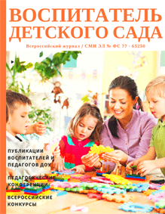В соответствии с новым порядком аттестации работников дошкольных образовательных учреждений авторам статей, участникам конкурсов и конференций выдаются именные дипломы всероссийского уровня в цифровом или бумажном виде. Журнал «Воспитатель детского сада» имеет свидетельство о регистрации СМИ ЭЛ № ФС 77 - 65250.
Работы воспитателей и педагогов ДОУ публикуются бесплатно. Оплачивается только изготовление и отправка дипломов.
Для публикации статьи, участия в конкурсе или конференции:
1. Подготовьте материал;
2. Заполните заявку;
3. Оплатите оргвзнос за изготовление и отправку диплома;
4. Отправьте в редакцию вашу работу, копию оплаты оргвзноса и заявку.
Подробнее см. разделы: «Опубликовать статью», «Конкурсы», «Конференции».
Высылайте ваши работы!

